动手AI编程第1天，真实需求：一个pdf文件自动盖章工具

一，准备AI编程工具
二，先设计
三，提交文档

“就像学会开车一样，你也可以学会AI编程！”虽然一直在关注并学习AI编程，但是没有开发一个完整的有实际价值的应用。

找一个真实的需求，一定要真实的需求，不是简单试试。从简单开始，先做一个功能，后面还可以加上其他功能。

真实需求：对PDF文件进行盖章，章子是一个图片文件，可以控制章子大小，并且可以指定在PDF页面中的位置。图片大小是参数，位置也作为参数。PDF文件可能有多页，每页都盖章，不同页面中的盖章位置相同。

一，准备AI编程工具：早期学习试用了多个国内国外的AI编程工具，考虑便利性和免费额度，继续使用Trae CN。

下载，安装，运行，登录。创建一个目录“ai-pdf-seal”，并使用Trae打开。点击左上角图标，进入SOLO模式，选择大模型“Qwen3.5-Plus”，可以使用其他大模型，开始学习时多试试。
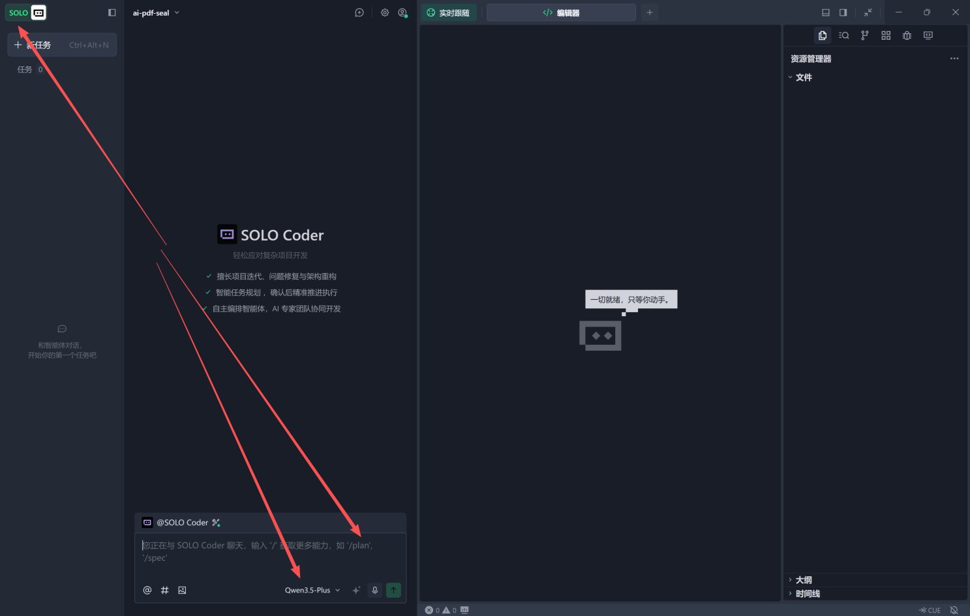

二，先设计：将需求输入对话框中，可以使用语音输入方式。由于我们采用“先设计后开发”的模式，所以先使用“/spec”完成需求规范的整理工作。

输入完成后，点击发送，Trae开始工作，生成完成后如图所示，看到目录中多出来三个Markdown文件。

生成文档完成后，Trae询问“是否继续执行”，先选择“取消”，后面我们把文档整理清楚后再给出执行指令。
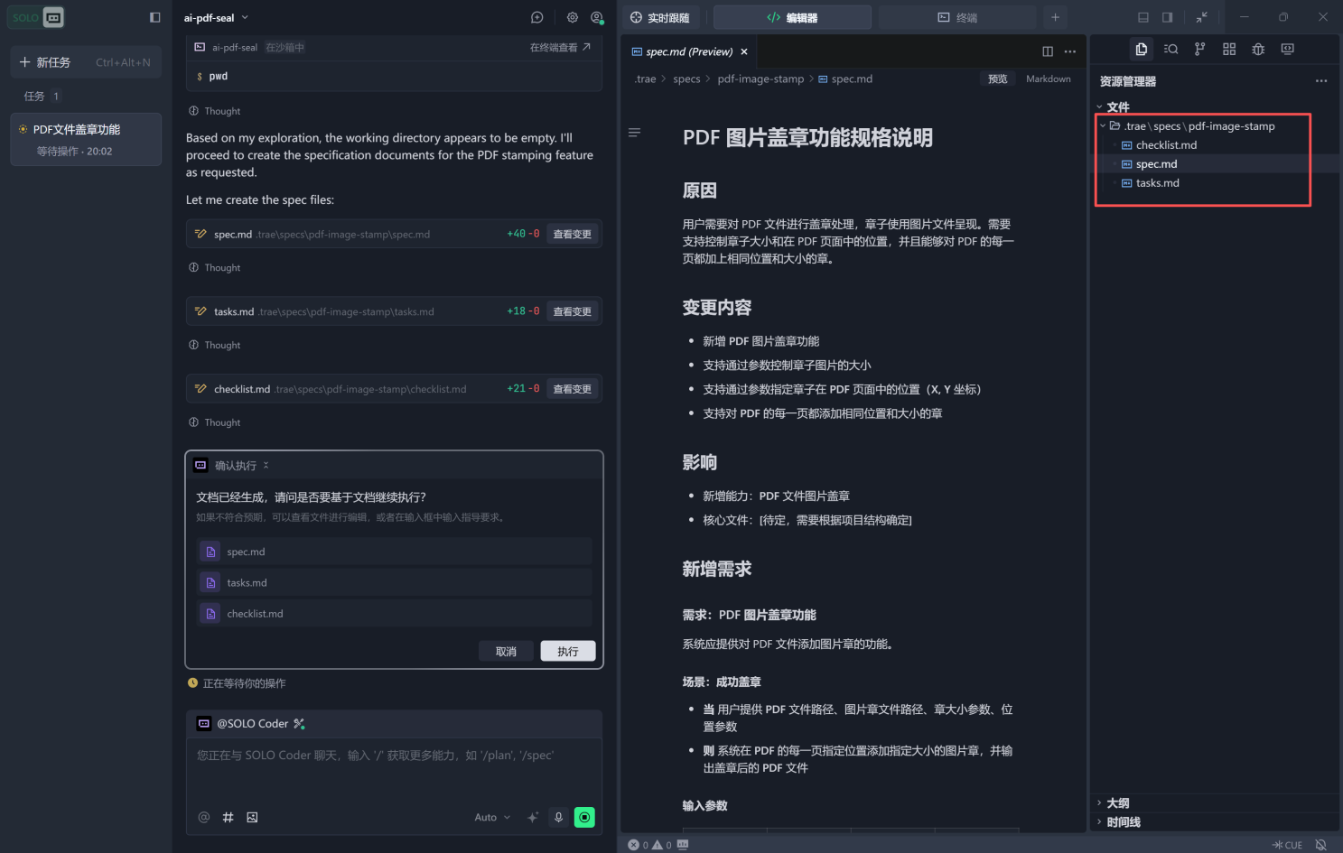

三个文档的用处：
Spec.md：需求功能规则说明文档
Tasks.md：拆解任务执行文档
Checklist.md：检查项和验收标准

重点检查确认spec.md的内容，看看内容是否符合需求。可以看到，大模型对需求的理解和拆分很专业，不仅描述了功能需求，而且对输入输出参数进行了定义：pdf文件路径、图章文件路径、宽高、坐标xy、输出文件路径。其中输出文件路径可以不提供，默认为pdf路径加上“_sealed”，很贴心。
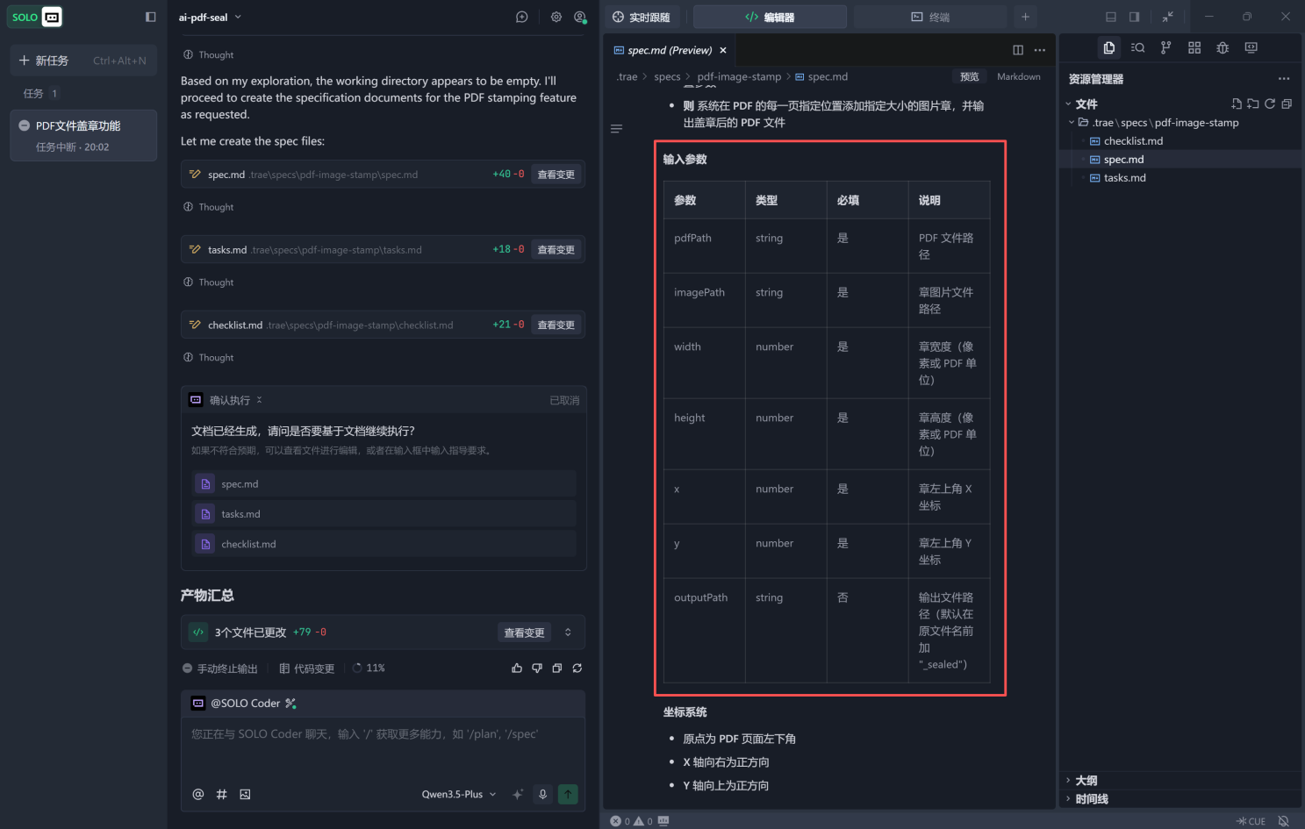

三，提交文档：今天先完成第一步的设计工作，简单！在收工之前，还有一件事情要做：把文档提交到git代码库中，可以使用GitHub，也可以使用Gitee。

打开Gitee，创建代码库，拷贝地址，配置ssh证书（推荐），具体操作可以查看相关手册。

回到Trae，在对话框中输入提示词：提交到代码库中。本次首次提交，请初始化，并配置代码库路径：https://gitee.com/jext/ai-pdf-seal.git

点击“优化输入内容”，Trae将对提示词进行专业补充和调整优化，点击“发送”。
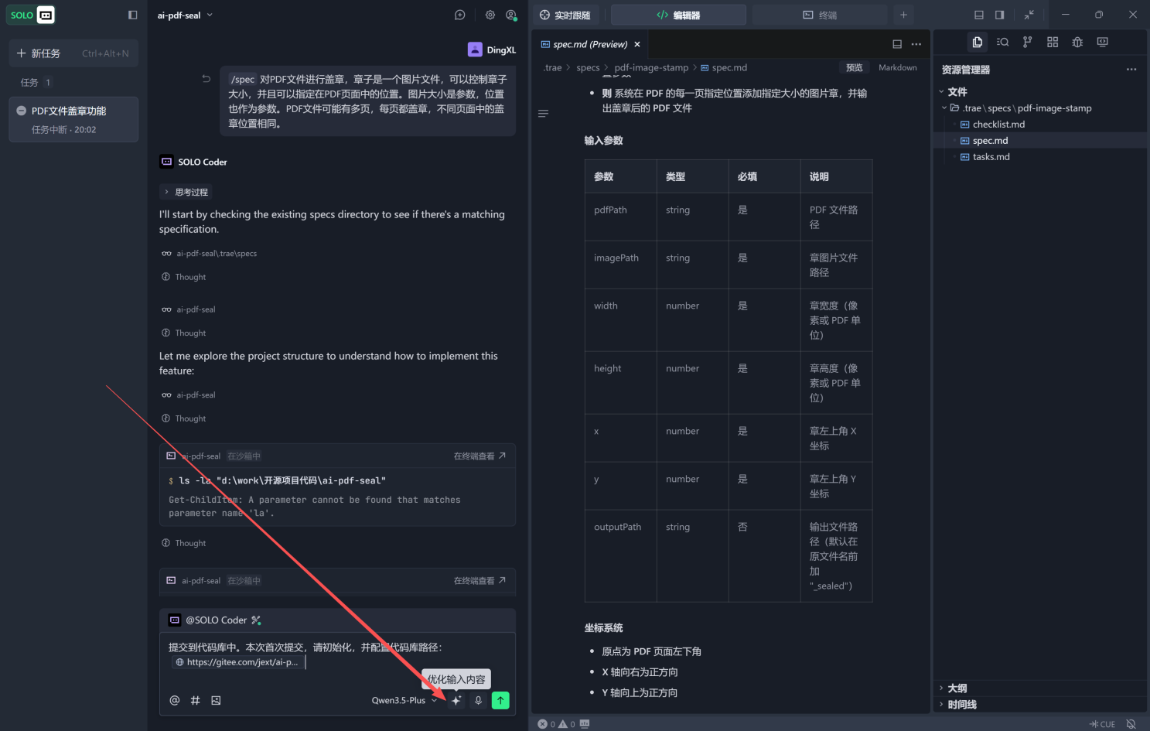
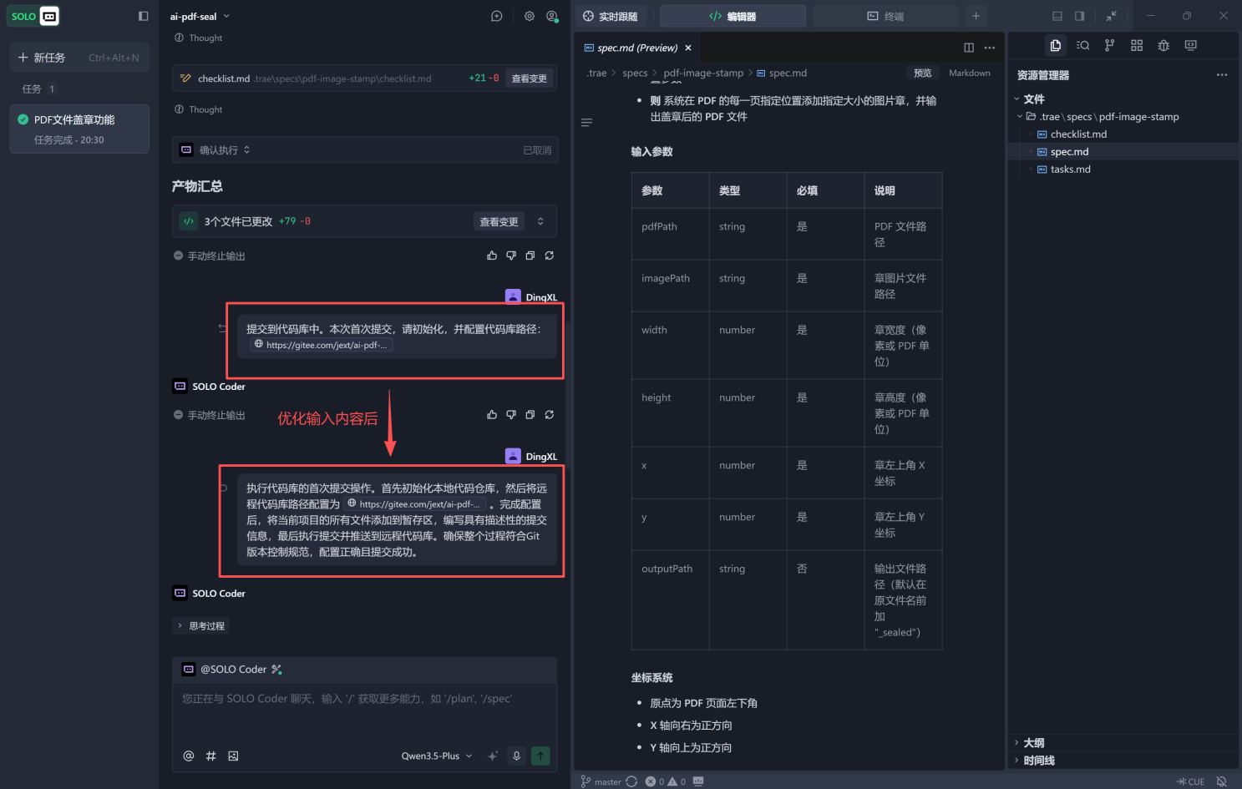

执行完成后，查看代码提交记录。
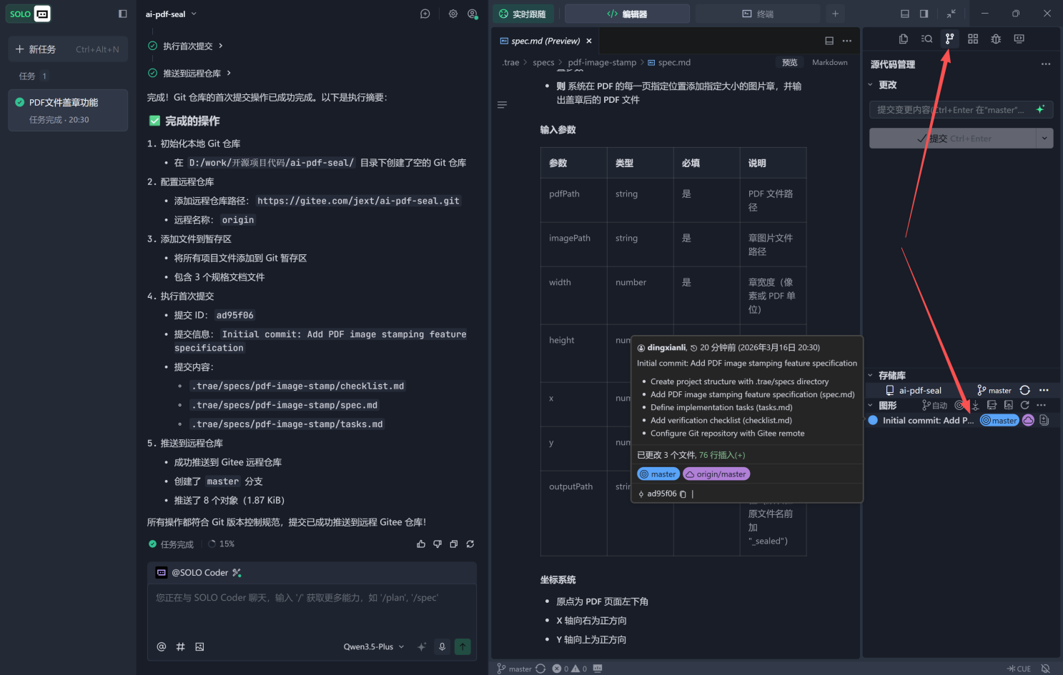

接下来将补充一些技术要求，未完待续。

